Obec Majetín
pořádá cestovatelskou přednášku
Guatemala a Mexiko
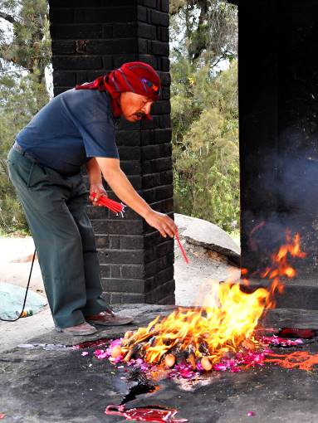 | 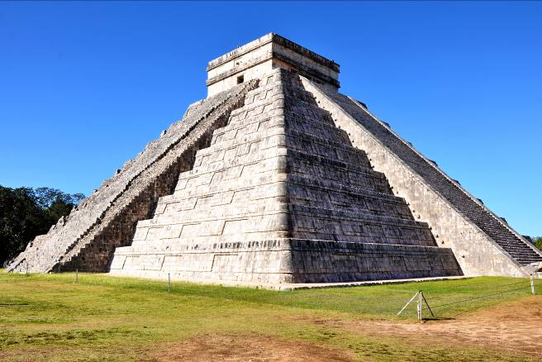 | 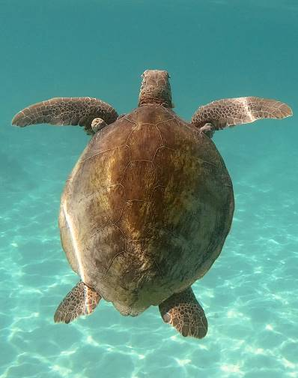
 | 

Středa 14. února 2024 od 17 hod. v Komunitním centru Majetín
Cestovatelé Alena a Jirka Márovi se vypravili do Střední Ameriky. V Guatemale a Mexiku zkoumali historii mayské civilizace, šplhali na vrcholky pyramid, navštěvovali zdejší tržnice i místní obyvatele. Dozvěděli se, v čem spočívá pracovní náplň hřbitovních šamanů a zažili dokonce výbuch sopky. Podívali se do divoké přírody, podzemních jeskyní zvaných cenotes a v Karibském moři plavali se želvami. Promítané fotografie a videoukázky doprovodí humorným i dramatickým komentářem.
Jiří Mára je autorem dvaceti cestopisných knih a dokumentárních filmů z různých koutů světa.
Více informací naleznete na www.jirkamara.cz

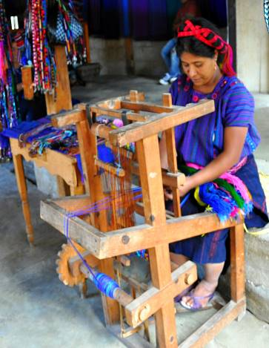 | 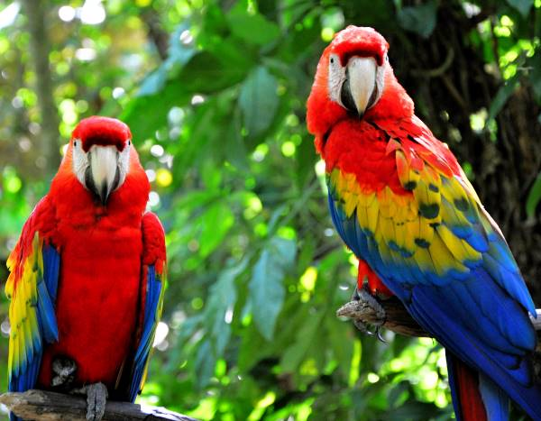 | 